**ภาคผนวก ง**

**ตัวอย่างสัตว์สมุนไพร**

**กบ**

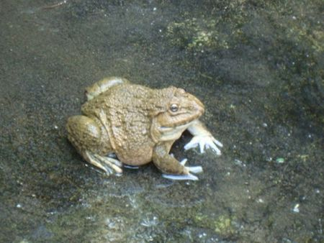

ทั้งตัว เป็นยาข่าแข้แม่เฮง วัดท่าม่วงร้อยเอ็ด

(กฤษฎา ศรีธรรมา. ๒๕๕๔ : ๓๓๘)

**กบบัว**

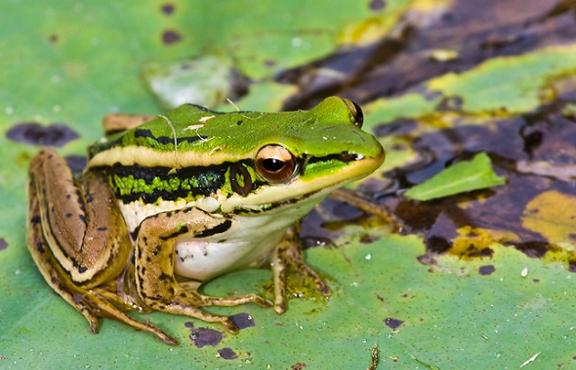

(กฤษฎา ศรีธรรมา. ๒๕๕๔ : ๓๔๐)

**กบนา**

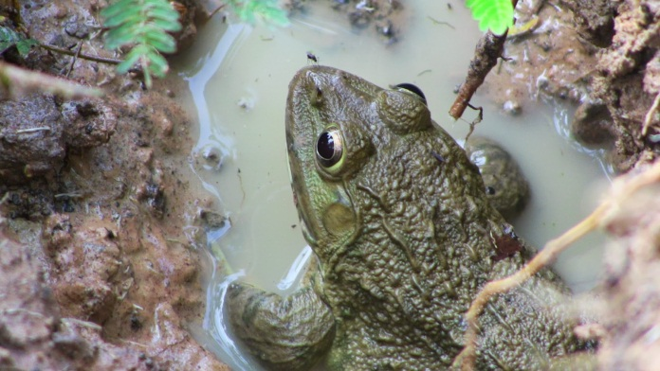

(กฤษฎา ศรีธรรมา. ๒๕๕๔ : ๓๔๐)

**กบจาน**

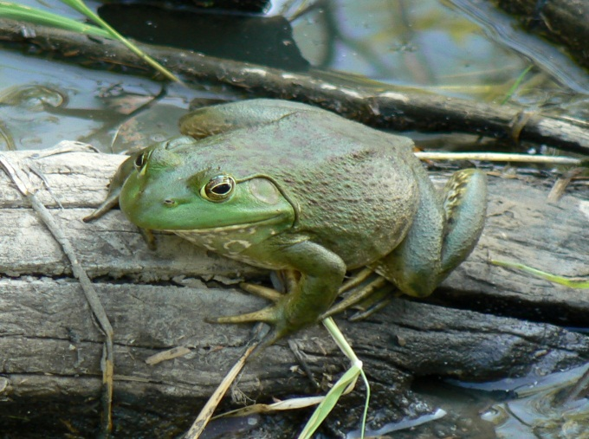

(กฤษฎา ศรีธรรมา. ๒๕๕๔ : ๓๔๐)

**กบภูเขาหรือเขียดแลว**

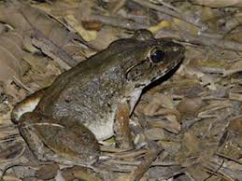

(กฤษฎา ศรีธรรมา. ๒๕๕๔ : ๓๔๐)

**กา**

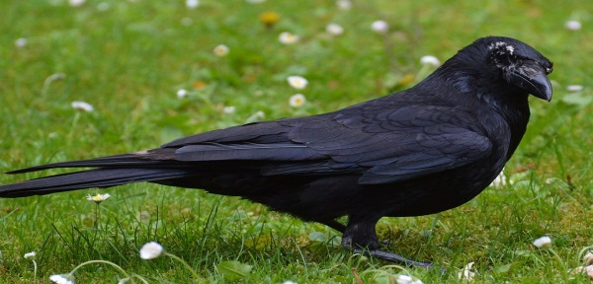

กระดูก (กฤษฎา ศรีธรรมา. ๒๕๕๐ : ๓๔๒), (กฤษฎา ศรีธรรม า. ๒๕๕๔ : ๓๓๒)

**กวาง**

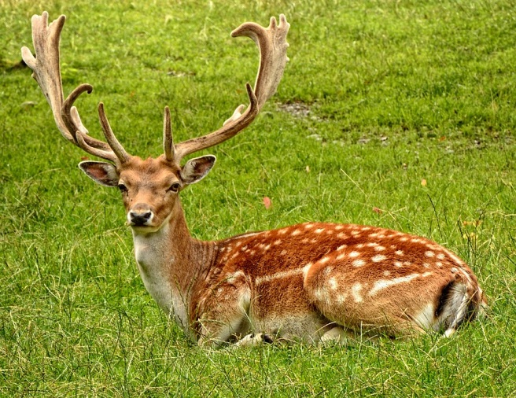

เขาอ่อน (กฤษฎา ศรีธรรมา. ๒๕๕๔ : ๓๔๓)

**ไก่ไข่**

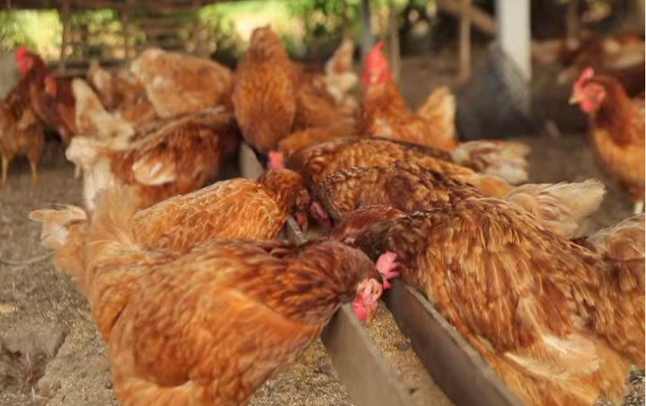

(กฤษฎา ศรีธรรมา. ๒๕๕๔ : ๓๔๙)

**เขียด**

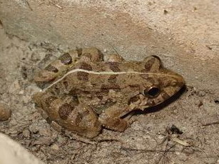

ทั้งตัว ยาข่าแข้แม่เฮง วัดท่าม่วงร้อยเอ็ด,

ทั้งตัว (กฤษฎา ศรีธรรมา. ๒๕๕๔ : ๓๔๑)

**ควายหรือควายดำ**

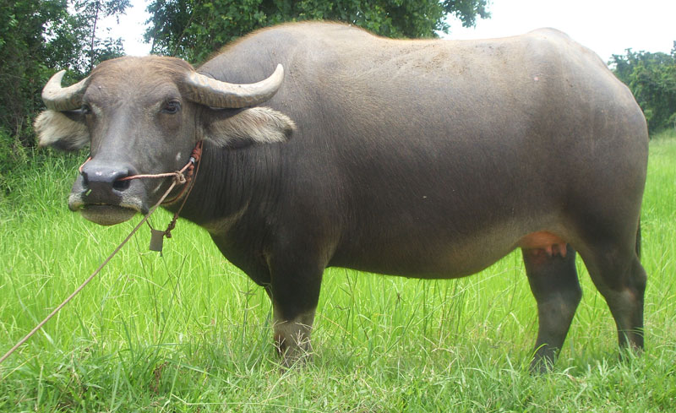

เขา รักษาโรคมะเฮง วัดบ้านโกทา,

กระดูก รักษาโรคมะเฮงหว้าน วัดท่าม่วงร้อยเอ็ด

**ควายเผือกหรือควายด่อน**

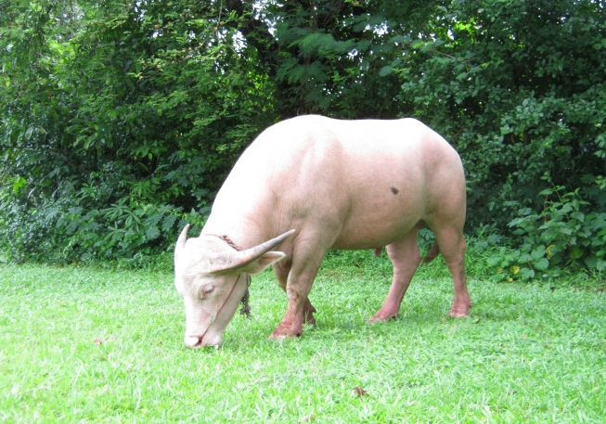

กระดูก รักษาโรคมะเฮงหว้าน วัดท่าม่วงร้อยเอ็ด,

กระดูก รักษาโรคมะเฮงดูก วัดท่าม่วงร้อยเอ็ด,

กระดูก ยามะเฮ็งกระดูก วัดมหาชัย,

(กฤษฎา ศรีธรรมา. ๒๕๕๐ : ๓๓๘), (กฤษฎา ศรีธรรมา. ๒๕๕๔ : ๓๒๘)

**คางคกหรือคันคาก**

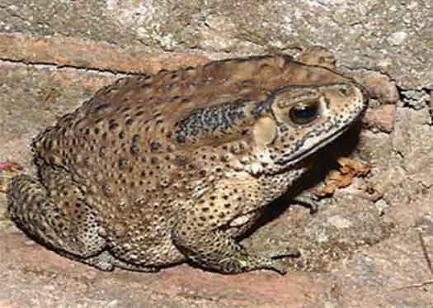

ทั้งตัว ยาข่าแข้แม่เฮง วัดท่าม่วงร้อยเอ็ด, หนัง ยาข่าแข้แม่เฮง

(กฤษฎา ศรีธรรมา. ๒๕๕๐ : ๓๓๙)

**ควายปลัก**

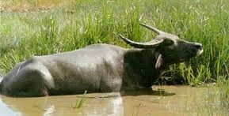

(กฤษฎา ศรีธรรมา. ๒๕๕๔ : ๓๕๘)

**งูเหลือม**

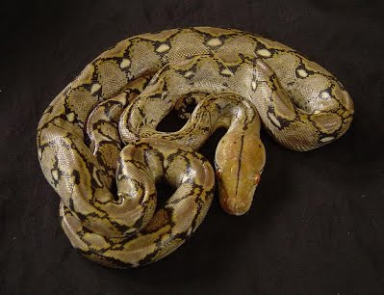

ดี รักษาโรคมะเฮงวัดบ้านโกทา

(กฤษฎา ศรีธรรมา. ๒๕๕๐ : ๓๔๒), (กฤษฎา ศรีธรรมา. ๒๕๕๔ : ๓๓๑)

**งูจงอาง**

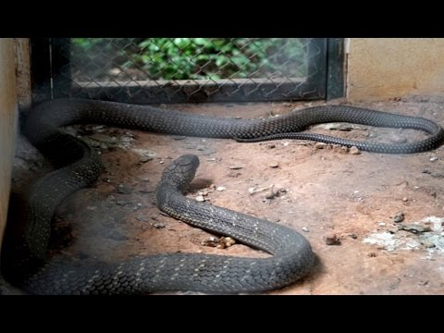

ดี (กฤษฎา ศรีธรรมา. ๒๕๕๐ : ๓๔๑), (กฤษฎา ศรีธรรมา. ๒๕๕๔ : ๓๓๑)

**งูเขียว**

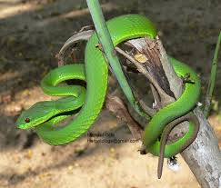

หัว (กฤษฎา ศรีธรรมา. ๒๕๕๔ : ๓๕๗)

**จุดจี่ตัว**

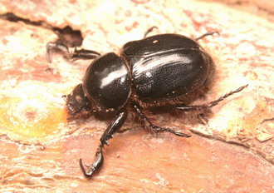

(กฤษฎา ศรีธรรมา. ๒๕๕๐ : ๓๓๙), (กฤษฎา ศรีธรรมา. ๒๕๕๔ : ๓๓๐)

**ช้าง**

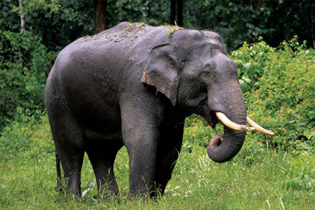

กระดูก รักษาโรคมะเฮงหว้าน วัดท่าม่วงร้อยเอ็ด

งา (กฤษฎา ศรีธรรมา. ๒๕๕๐ : ๓๔๑), (กฤษฎา ศรีธรรมา. ๒๕๕๔ : ๓๓๐)

**ดักแด้**

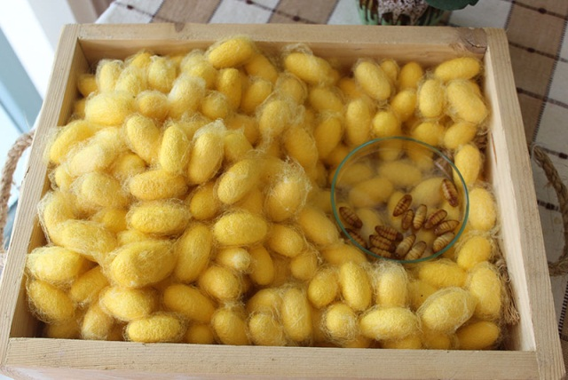

ทั้งตัว ยาหมก วัดโพนทัน

**เบี้ยจักจั่น**

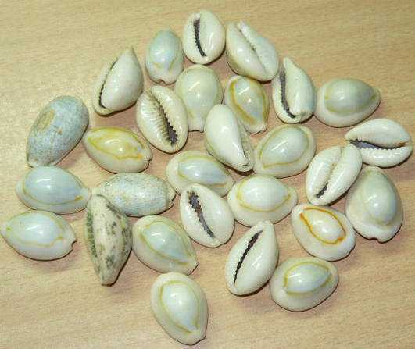

เปลือก (กฤษฎา ศรีธรรมา. ๒๕๕๐ : ๓๔๔), (กฤษฎา ศรีธรรมา. ๒๕๕๔ : ๓๓๓)

**ปลาบึก**

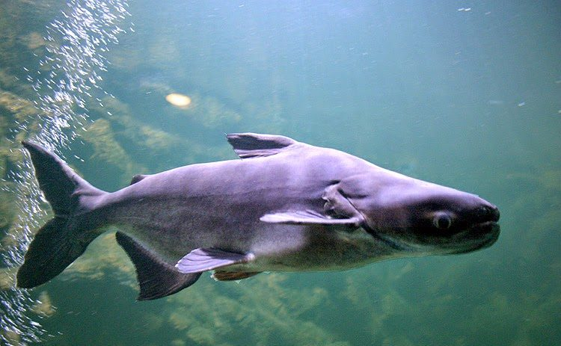

ตัว รักษาโรคมะเฮงไฟ วัดมหาชัย

**ปลาฝา**

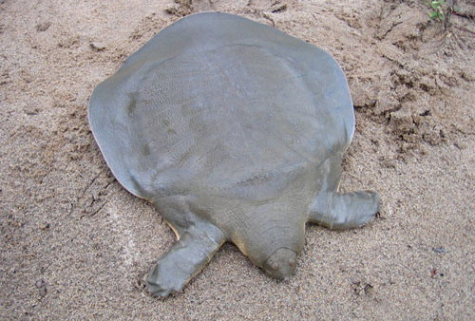

อก รักษาโรคมะเฮงซอน วัดมหาชัย

**เป็ด**

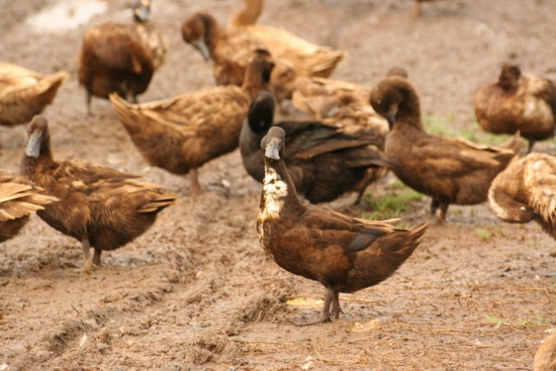

เปลือกไข่ รักษาโรคมะเฮงคุดตาแตก วัดศรีสมพร

ขน (กฤษฎา ศรีธรรมา. ๒๕๕๔ : ๓๓๔), (กฤษฎาศรีธรรมา. ๒๕๕๐ : ๓๔๕)

**ปู**

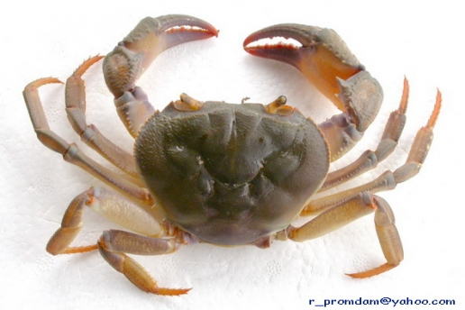

ตัว (กฤษฎา ศรีธรรมา. ๒๕๕๔ : ๓๓๔)

**ปลาร้า**

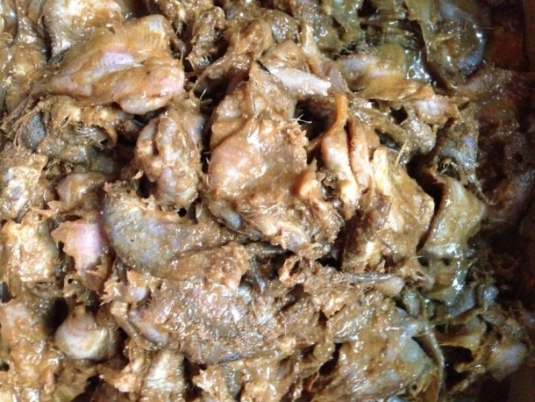

ทั้งตัว (กฤษฎา ศรีธรรมา. ๒๕๕๔ : ๓๔๕)

**ปลากระเดิด**

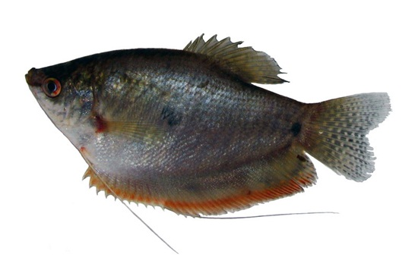

(กฤษฎา ศรีธรรมา. ๒๕๕๔ : ๓๔๗)

**ปลาช่อน**

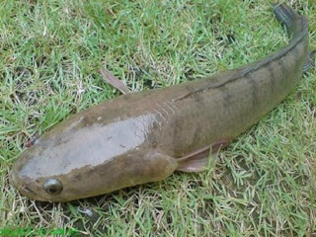

(กฤษฎา ศรีธรรมา. ๒๕๕๔ : ๓๔๘)

**ปลาดุก**

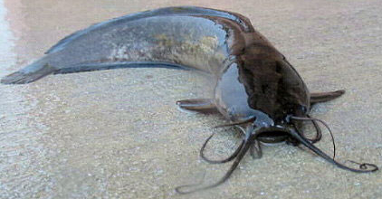

(กฤษฎา ศรีธรรมา. ๒๕๕๔ : ๓๔๙)

**ผึ้ง**

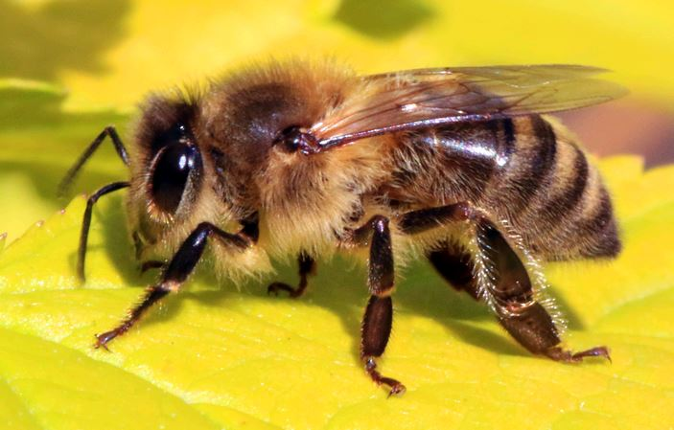

น้ำหวาน (กฤษฎา ศรีธรรมา. ๒๕๕๐ : ๓๔๓), (กฤษฎา ศรีธรรมา. ๒๕๕๔ : ๓๓๒)

**มดแดง**

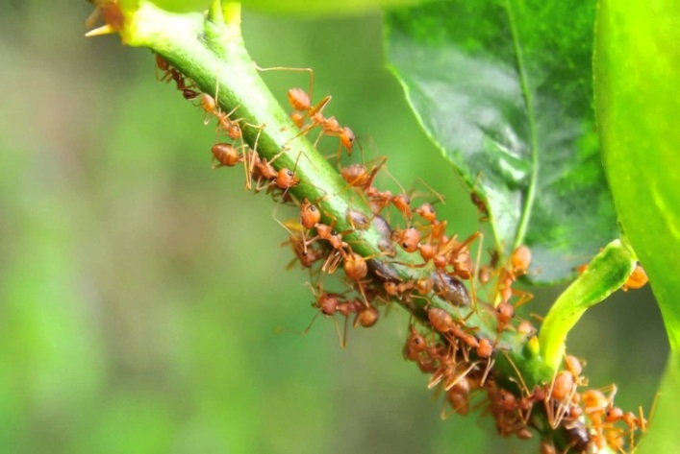

ทั้งตัว รักษาโรคมะเฮง วัดบ้านโกทารักษาโรคมะเฮง วัดท่าม่วงร้อยเอ็ด

**ม้า**

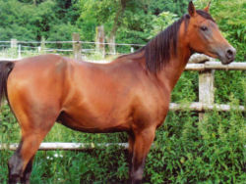

กระดูก รักษาโรคมะเฮงหว้าน วัดท่าม่วงร้อยเอ็ด ขี้รักษาโรคมะเฮงไฟวัดดมหาชัย

**แมลงสาบ**

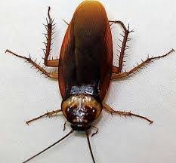

ตัว รักษาโรคมะเฮงพิษ วัดบ้านดอนยม

**แมงมุม**

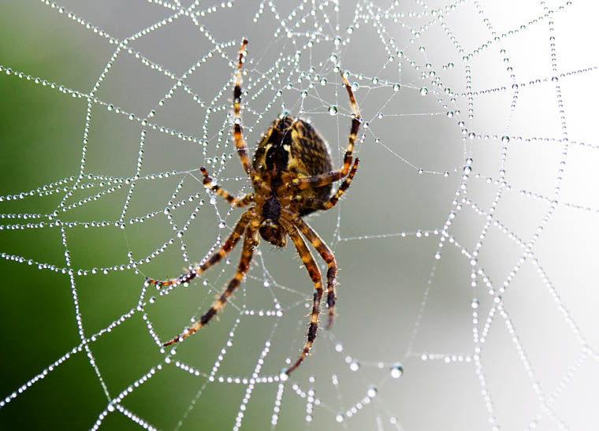

ซาก รักษาโรคมะเฮงไฟ วัดบ้านดอนยม

**แมลงวัน**

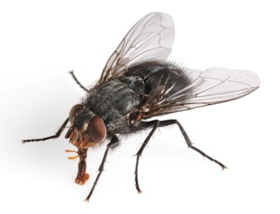

ทั้งตัว รักษาโรคมะเฮงไฟ วัดบ้านดอนยม

**มดแดงแต้**

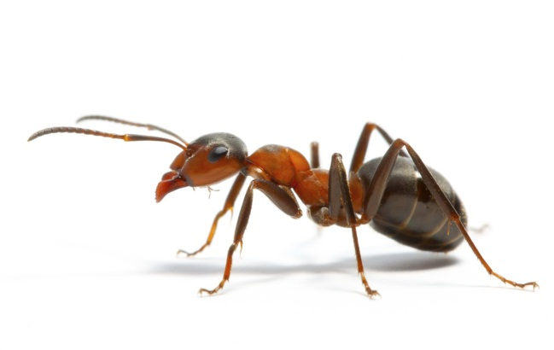

ทั้งตัว (กฤษฎา ศรีธรรมา. ๒๕๕๐ : ๓๔๖), (กฤษฎา ศรีธรรมา. ๒๕๕๔ : ๓๓๕)

**แมลงลิ้นหมา**

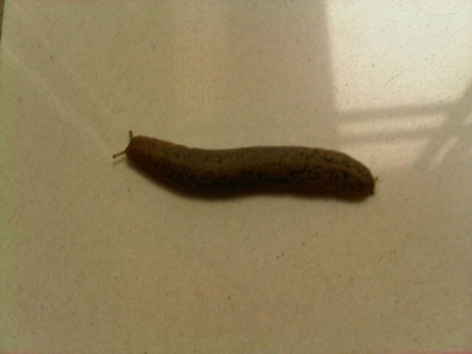

ทั้งตัว (กฤษฎา ศรีธรรมา. ๒๕๕๐ : ๓๔๖), (กฤษฎา ศรีธรรมา. ๒๕๕๔ : ๓๓๕)

**เม่นใหญ่**

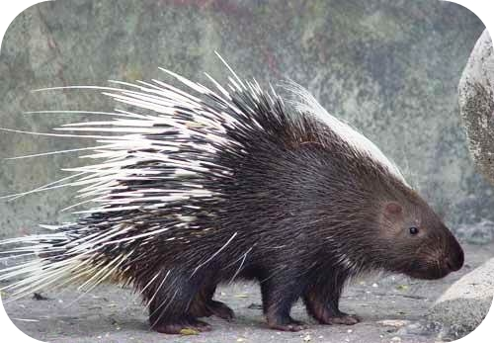

(กฤษฎา ศรีธรรมา. ๒๕๕๔ : ๓๔๒)

**แมงเงา**

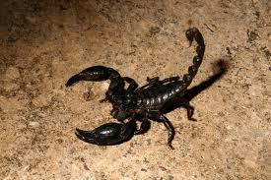

(กฤษฎา ศรีธรรมา. ๒๕๕๔ : ๓๕๔)

**แมงยางซิ้น**

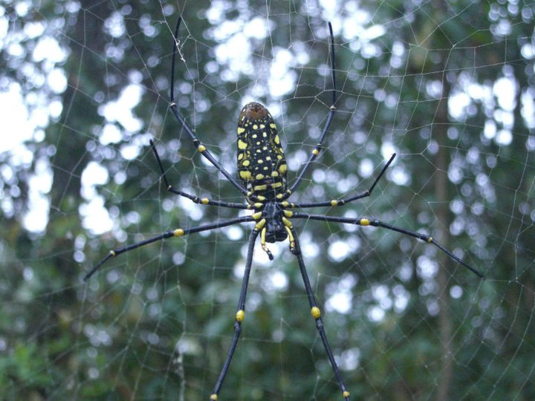

(กฤษฎา ศรีธรรมา. ๒๕๕๔ : ๓๕๕)

**แรด**

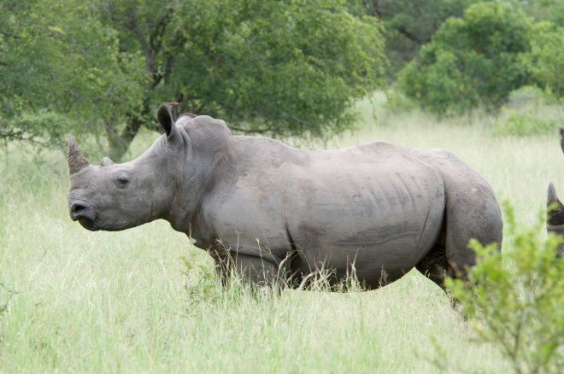

นอ (กฤษฎา ศรีธรรมา. ๒๕๕๐ : ๓๔๘), (กฤษฎา ศรีธรรมา. ๒๕๕๔ : ๓๕๐, ๓๓๗)

**ลิงลม**

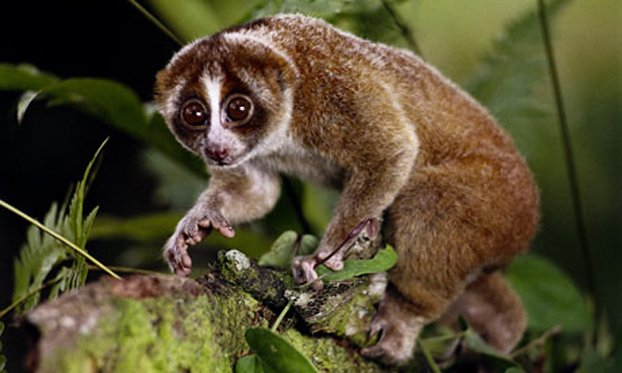

(กฤษฎา ศรีธรรมา. ๒๕๕๔ : ๓๔๔)

**เสือ**

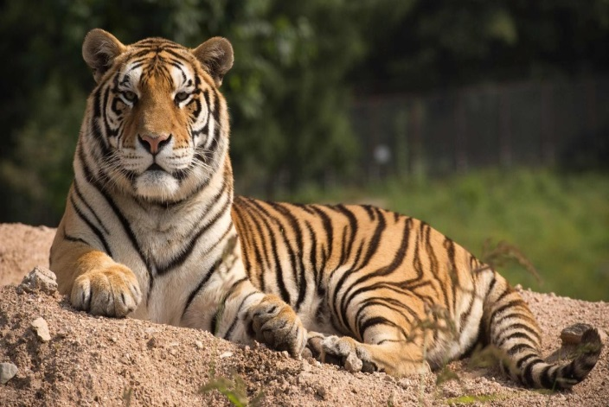

กระดูก รักษาโรคมะเฮงหว้าน วัดท่าม่วงร้อยเอ็ด

**ไส้เดือน**

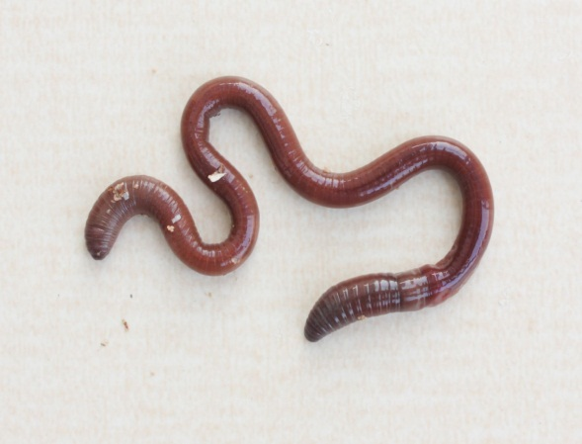

ขี้ รักษาโรคมะเฮงวัดอัมพวัน

ทั้งตัว (กฤษฎา ศรีธรรมา. ๒๕๕๐ : ๓๔๗), (กฤษฎา ศรีธรรมา. ๒๕๕๔ : ๓๓๖)

**หมู**

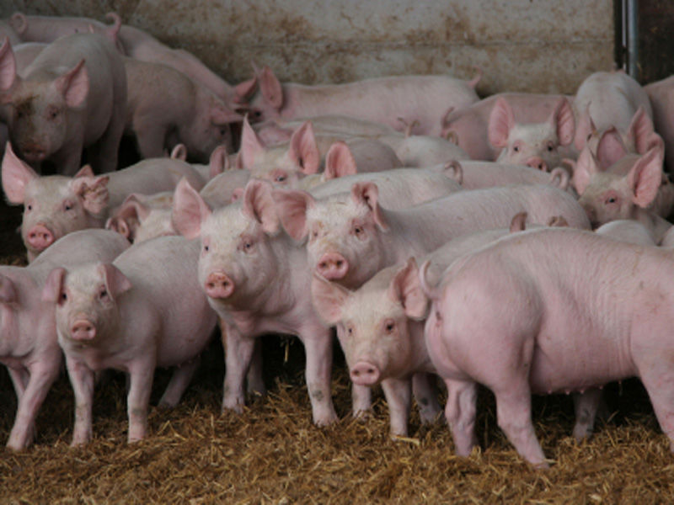

น้ำมันหมู รักษาโรคมะเฮง วัดท่าม่วงร้อยเอ็ด รักษาโรคมะเฮงไฟ วัดท่าม่วงร้อยเอ็ด

ขี้ (กฤษฎา ศรีธรรมา. ๒๕๕๔ : ๓๔๐)

**หมาป่า**

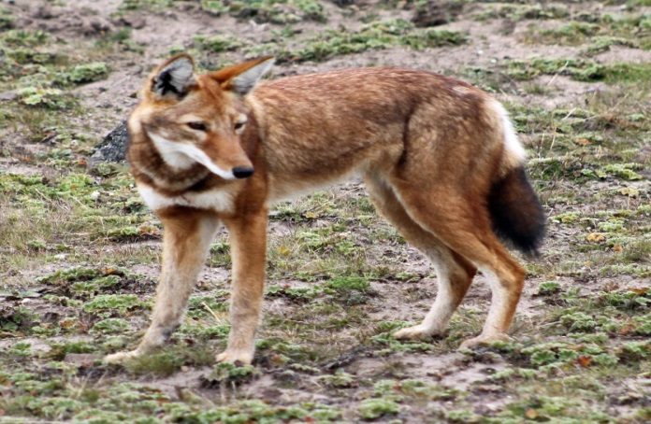

กระดูก รักษาโรคมะเฮงซอน วัดมหาชัย เขี้ยว รักษาโรคมะเฮงปากขาววัดบ้านดอนยม

**แฮ้ง**

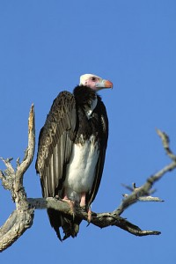

กระดูก (กฤษฎา ศรีธรรมา. ๒๕๕๐ : ๓๔๓) (กฤษฎา ศรีธรรมา. ๒๕๕๔ : ๓๓๒)